**GIỚI THIỆU SÁCH**

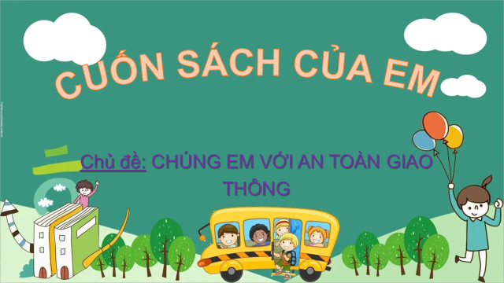

**Kính thưa các thầy cô giáo cùng toàn thể các em học sinh thân mến. Trung bình mỗi năm tại Việt Nam có khoảng 1.900 trẻ em chết do TNGT. Hậu quả TNGT gây ra vô cùng khủng khiếp, nặng nề hơn hậu quả của bất cứ cuộc chiến tranh nào. T**rong buổi giới thiệu sách hôm nay cô sẽ giới thiệu tới các em bộ sách về "***Vui học an toàn giao thông"***.

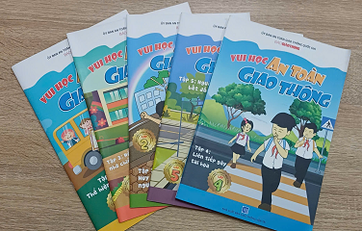

Như các em đã biết, hàng ngày các em đi học hay đi chơi các em thường đi cùng bố mẹ, hoặc tự đi một mình. Nhưng trên những con đường các em đi đều có rất nhiều các loại phương tiện giao thông tham gia, đặc biệt vào dịp lễ, tết Nguyên Đán sắp đến các phương tiện này đều di chuyển rất nhanh, như vậy thật là nguy hiểm! Vậy nếu chúng ta không biết cách đi đường làm sao cho đúng, các em sẽ rất dễ bị tai nạn hoặc gây tai nạn cho người khác. Vậy để tránh các trường hợp rủi ro xảy ra chúng ta phải nắm vững được kiến thức an toàn giao thông phải không các em.

Vấn đề an toàn giao thông hiện nay là vấn đề được xã hội và nhà trường đang rất quan tâm. Trong nhà trường giáo dục an toàn giao thông được kết hợp giáo dục chính khóa với các hoạt động ngoại khóa, lồng ghép giáo dục an toàn giao thông với các cuộc vận động, các phong trào thi đua để tuyên truyền, giáo dục an toàn giao thông cho học sinh. Góp phần nâng cao ý thức, học tập về an toàn giao thông.

Hôm nay, cô xin gửi đến các em bộ sách ***Vui học an toàn giao thông***, bộ sách gồm có 5 cuốn từ tập 1 đến tập 5.

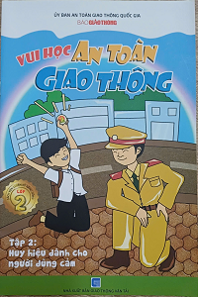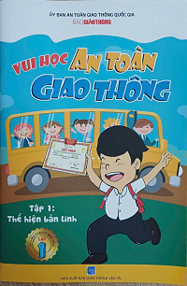

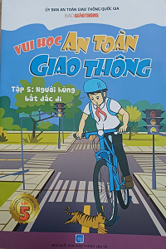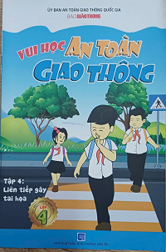

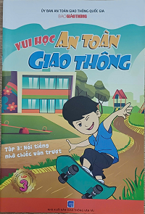

Đến với trang bìa các em sẽ được thấy hình ảnh những biển báo giao thông, những chú công an đường phố, các phương tiện tham gia giao thông hay các em học sinh tham gia giao thông và nổi bật trên những gam màu nhẹ nhàng. Phía trên trang bìa là lời tựa cho cuốn sách Vui học an toàn giao thông do nhà xuất bản Giao thông vận tải ấn hành và xuất bản năm 2020 với 25 trang, khổ sách 16 x 24cm.

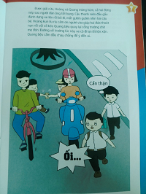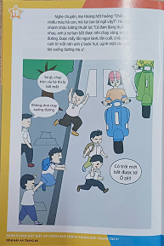Bộ sách là chuỗi tình huống trải nghiệm đầy bất ngờ trong cuộc sống của Hoàng kun, Linh cute, Quang bệu, Tú vi, Tâm lớp trưởng… được thể hiện bằng các bức tranh hấp dẫn, vui nhộn đúng với lứa tuổi các em. Sau mỗi câu chuyện là phần trắc nghiệm để các em kết hợp giữa đọc truyện và tư duy thực hành. Cô giới thiệu đến các em bộ sách này, như một món quà, giúp các em trải nghiệm các tình huống giao thông thường gặp, biết đánh giá đúng sai, đưa ra quyết định chính xác để đảm bảo an toàn cho chính mình và người khác.

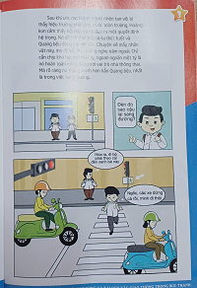

Với bộ sách được giới thiệu ngày hôm nay, cô tin chắc rằng các em sẽ đọc, hiểu rõ hơn về luật giao thông và tự tin khi tham gia giao thông. Hy vọng rằng những kiến thức đó sẽ là nền tảng quan trọng để các em trở thành những người công dân gương mẫu nói chung và tuân thủ pháp luật về trật tự an toàn giao thông nói riêng, góp phần xây dựng xã hội văn minh giàu đẹp.

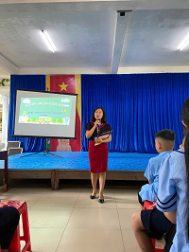Một số hình ảnh buổi giới thiệu sách được các em rất chú ý lắng nghe.

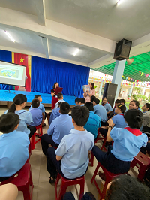

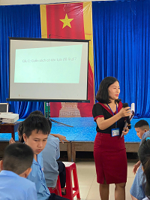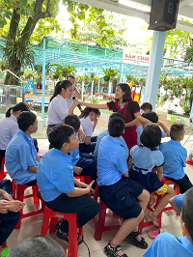

Hẹn gặp lại các em trong buổi giới thiệu sách lần sau !